Частное учреждение образования
«Колледж бизнеса и права»

УТВЕРЖДАЮ
Заведующий
методическим кабинетом
___________ Е.В. Паскал
«__» ______________202_

Специальность: 2-40 01 01 «Программное обеспечение информационных технологий» | Дисциплина: «Технология разработки программного обеспечения»

Лабораторная работа № 13
Инструкционно-технологическая карта
Тема: Построение диаграммы состояний
Цель: Научиться строить диаграммы состояний для разрабатываемого программного приложения
Время выполнения: 2 часа
Контрольные вопросы
1. Что такое «автомат»?
2. Из каких составляющих состоит диаграммы состояний?
3. На выполнении каких обязательных условиях основан обычный автомат?
4. Что такое состояние?
5. Какие метки действий вы знаете?
Теоретические сведения для выполнения работы
Главное предназначение диаграммы состояний - описать возможные последовательности состояний и переходов, которые в совокупности характеризуют поведение элемента модели в течение его жизненного цикла.
Диаграмма состояний по существу является графом специального вида, который представляет некоторый автомат. Вершинами этого графа являются состояния и некоторые другие типы элементов автомата (псевдосостояния), которые изображаются соответствующими графическими символами. Дуги графа служат для обозначения переходов из состояния в состояние. Диаграммы состояний могут быть вложены друг в друга, образуя вложенные диаграммы более детального представления отдельных элементов модели. Компонентами диаграммы состояний являются:
- состояния и подсостояния,
- переходы.
Автомат (state machine) в языке UML описывает поведение отдельного объекта в форме последовательности состояний, которые охватывают все этапы его жизненного цикла, начиная от создания объекта и заканчивая его уничтожением. Каждая диаграмма состояний представляет некоторый автомат.
Простейшим примером визуального представления состояний и переходов может служить ситуация с исправностью технического устройства, такого как компьютер. В этом случае вводятся в рассмотрение два самых общих состояния: "исправен" и "неисправен" и два перехода: «выход из строя» и «ремонт». Графически эта информация может быть представлена в виде изображенной ниже диаграммы состояний компьютера (рисунок 1).

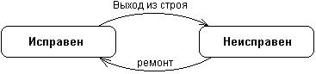

Рисунок 1 Простейший пример диаграммы состояний для технического устройства типа компьютер

Основными понятиями, входящими в формализм автомата, являются состояние и переход. Главное различие между ними заключается в том, что длительность нахождения системы в отдельном состоянии существенно превышает время, которое затрачивается на переход из одного состояния в другое. Предполагается, что переход объекта из состояния в состояние происходит мгновенно.
Формализм обычного автомата основан на выполнении следующих обязательных условий:
- Автомат не запоминает историю перемещения из состояния в состояние.
- В каждый момент времени автомат может находиться в одном и только в одном из своих состояний.
- Длительность нахождения автомата в том или ином состоянии, а также время достижения того или иного состояния никак не специфицируютс, т.е. время на диаграмме состояний присутствует в неявном виде, хотя для отдельных событий может быть указан интервал времени и в явном виде.
- Количество состояний автомата должно быть обязательно конечным (начальное и конечное состояния).
- Каждый переход должен обязательно соединять два состояния автомата. Допускается переход из состояния в себя, такой переход еще называют "петлей".
- Автомат не должен содержать конфликтующих переходов, т. е. таких переходов из одного и того же состояния, когда объект одновременно может перейти в два и более последующих состояния (кроме случая параллельных подавтоматов).

Состояние. В языке UML под состоянием понимается абстрактный метакласс, используемый для моделирования отдельной ситуации, в течение которой имеет место выполнение некоторого условия.
Состояние на диаграмме изображается прямоугольником со скругленными вершинами (рисунок 2).
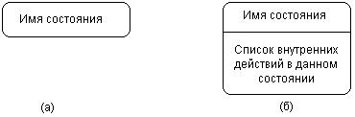

Рисунок 2 Графическое изображение состояний на диаграмме состояний

Имя состояния представляет собой строку текста, которая раскрывает содержательный смысл данного состояния. Имя всегда записывается с заглавной буквы. Для идентификации имени состояния рекомендуется использовать глаголы в настоящем времени (звенит, печатает, ожидает) или соответствующие причастия (занят, свободен, передано, получено).
Список внутренних действий. Рассмотрим перечень внутренних действий или деятельностей, которые выполняются в процессе нахождения моделируемого элемента в данном состоянии. Каждое из действий записывается в виде отдельной строки и имеет следующий формат:
<метка-действия '/' выражение-действия>
Метка действия указывает на обстоятельства или условия, при которых будет выполняться деятельность, определенная выражением действия. Если список выражений действия пустой, то разделитель в виде наклонной черты '/' может не указываться.
Перечень меток действия имеет фиксированные значения в языке UML, которые не могут быть использованы в качестве имен событий. Эти значения следующие:
- entry - эта метка указывает на действие, специфицированное следующим за ней выражением действия, которое выполняется в момент входа в данное состояние (входное действие);
- exit - эта метка указывает на действие, специфицированное следующим за ней выражением действия, которое выполняется в момент выхода из данного состояния (выходное действие);
- do - эта метка специфицирует выполняющуюся деятельность ("do activity"), которая выполняется в течение всего времени, пока объект находится в данном состоянии, или до тех пор, пока не закончится вычисление, специфицированное следующим за ней выражением действия.
В последнем случае при завершении события генерируется соответствующий результат;
- include - эта метка используется для обращения к подавтомату, при этом следующее за ней выражение действия содержит имя этого подавтомата.
Во всех остальных случаях метка действия идентифицирует событие, которое запускает соответствующее выражение действия. Эти события называются внутренними переходами и семантически эквивалентны переходам в само это состояние.
Начальное состояние представляет собой частный случай состояния, которое не содержит никаких внутренних действий. Графически начальное состояние в языке UML обозначается в виде закрашенного кружка (рис. 3, а), из которого может только выходить стрелка, соответствующая переходу.

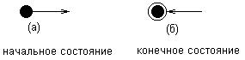

Рисунок 3. Графическое изображение начального и конечного состояний на диаграмме состояний

Конечное (финальное) состояние представляет собой частный случай состояния, которое также не содержит никаких внутренних действий. Графически конечное состояние в языке UML обозначается в виде закрашенного кружка, помещенного в окружность (рис. 3, б), в которую может только входить стрелка, соответствующая переходу.
На диаграмме состояний переход изображается сплошной линией со стрелкой, которая направлена в целевое состояние (например, "выход из строя" на рис. 6.3.1). Каждый переход может помечен строкой текста, которая имеет следующий общий формат:
<сигнатура события>'['<сторожевое условие>']' <выражение действия>.
При этом сигнатура события описывает некоторое событие с необходимыми аргументами:
<имя события>'('<список параметров, разделенных запятыми>')'.
Графически фрагмент логики моделирования почтовой программы может быть представлен в виде следующей диаграммы состояний (рисунок 4)
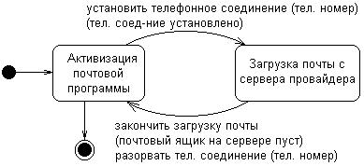

Рисунок 4. Диаграмма состояний для моделирования почтовой программы-клиента

Составное состояние (composite state) - такое сложное состояние, которое состоит из других вложенных в него состояний. Последние будут выступать по отношению к первому как подсостояния (substate).
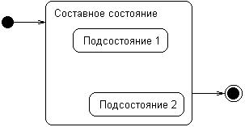

Рисунок 5. Графическое представление составного состояния с двумя вложенными в него последовательными подсостояниями
Последовательные подсостояния (sequential substates) используются для моделирования такого поведения объекта, во время которого в каждый момент времени объект может находиться в одном и только одном подсостояний. Фрагмент диаграммы состояний для этого примера содержит одно составное состояние и два последовательных подсостояний (рисунок 6).
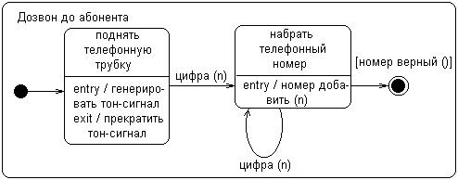
Рисунок 6. Пример составного состояния с двумя вложенными последовательными подсостояниями

Параллельные подсостояния (concurrent substates) позволяют специфицировать два и более подавтомата, которые могут выполняться параллельно внутри составного события. Пример представлен на рисунке 7.
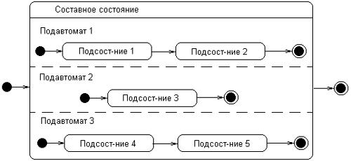
Рисунок 7. Графическое изображение составного состояния с вложенными параллельными подсостояниями
Порядок выполнения работы
1. Изучите теоретические сведения.
2. Разработайте диаграмму состояний по индивидуальному заданию, указанному в практической работе №1.

Домашнее задание

Оформите диаграмму состояний на листе формата А4 и ответьте на контрольные вопросы.

Литература

Орлов С.А Технологии разработки программного обеспечения: Учебник, 5-е изд. - СПб.: Питер, 2016 с. 252-262

Преподаватель _____________ А.С. Комаровский

Рассмотрено на заседании цикловой
комиссии ПОИТ №
Протокол № от «___» __________ 202_
Председатель ЦК ________ В.Ю. Михалевич

